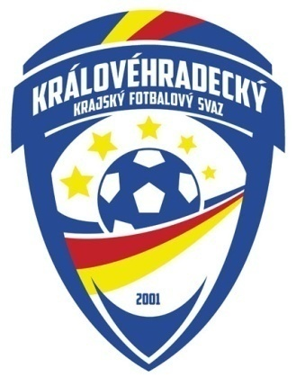

Fotbalová asociace České republiky
Královéhradecký krajský fotbalový svaz
Habrmanova 192
501 01 Hradec Králové
IČO 709 45 420

Dne 2. června 2022 DK KFS zahajuje disciplinární řízení:

A4F 0101 Rolejček Jan (SK Libčany) ID 91120846

Ing. Josef Koňák v. r.
předseda DK VV Královéhradeckého KFS

